Міністерство освіти і науки України
Національний технічний університет «Харківський політехнічний інститут»
Кафедра безпеки праці та навколишнього середовища

Розрахунково-графічне завдання
на тему:
«Техніко-економічна ефективність заходів, спрямованих на підвищення охорони праці на виробництві»
з навчальної дисципліни
«Організаційно-технічне забезпечення аудиту з професійної безпеки робочих місць галузі охорони праці»
Варіант 4

Виконав: студент групи ____________
ПІБ ______________________________
Перевірив: ________________________

Харків 2026

ЗМІСТ
Вступ ........................................................................
1. Сутність, предмет, завдання та методи аудиту з охорони праці ........................................................................
2. Порядок проведення аудиту з промислової безпеки і охорони праці ........................................................................
3. Форми аудиту з промислової безпеки і охорони праці. Об’єкти аудиту ........................................................................
4. Праця як сфера життєдіяльності та провідний чинник виробництва. Соціально-трудові відносини як система ........................................................................
5. Правове регулювання аудиту з промислової безпеки і охорони праці ........................................................................
6. Зовнішній і внутрішній аудит з промислової безпеки і охорони праці ........................................................................
7. Організаційно-технічне забезпечення робочих місць за умовами праці ........................................................................
8. Міжнародна організація праці та її вплив на розвиток соціально-трудових відносин ........................................................................
9. Визначення соціальної та економічної ефективності заходів щодо поліпшення умов охорони праці для здійснення аудиту професійної безпеки робочих місць ........................................................................
10. Ефективність аудиту в сфері праці ........................................................................
11. Розрахунково-графічне завдання ........................................................................
12. Відповіді на контрольні запитання ........................................................................
Висновки ........................................................................
Список використаних джерел ........................................................................

ВСТУП
Охорона праці є однією з ключових складових системи управління підприємством, оскільки вона безпосередньо впливає на збереження життя і здоров’я працівників, стабільність виробничого процесу, якість продукції та економічні результати діяльності. У сучасних умовах підприємства повинні не лише формально виконувати вимоги законодавства, а й системно оцінювати професійні ризики, планувати профілактичні заходи та визначати їх соціально-економічну результативність.
Актуальність теми розрахунково-графічного завдання полягає в тому, що витрати на поліпшення умов праці часто розглядаються лише як обов’язкові адміністративні витрати. Проте впровадження заходів з охорони праці здатне забезпечити зниження травматизму і захворюваності, скорочення втрат робочого часу, підвищення продуктивності праці, зменшення плинності кадрів та економію коштів фонду заробітної плати і соціального страхування.
Метою роботи є розгляд теоретичних основ аудиту з охорони праці та визначення техніко-економічної ефективності заходів, спрямованих на поліпшення умов праці на виробництві, за вихідними даними варіанта 4.
Для досягнення мети необхідно розкрити сутність, завдання, форми, правове та організаційно-технічне забезпечення аудиту з охорони праці; охарактеризувати соціально-трудові відносини і міжнародні підходи до безпеки праці; виконати розрахунок умовного вивільнення чисельності працівників, можливого зростання продуктивності праці, економії фонду заробітної плати та економії коштів соціального страхування; проаналізувати зміну економічних показників при зміні ключових параметрів.

1. СУТНІСТЬ, ПРЕДМЕТ, ЗАВДАННЯ ТА МЕТОДИ АУДИТУ З ОХОРОНИ ПРАЦІ
Аудит з охорони праці є незалежною, документально підтвердженою та системною оцінкою стану управління безпекою праці на підприємстві. Його сутність полягає у встановленні фактичного рівня відповідності діяльності підприємства вимогам законодавства, нормативно-правових актів, локальних інструкцій, стандартів безпеки та внутрішніх процедур управління ризиками.
Предметом аудиту є система охорони праці підприємства у широкому розумінні: організаційна структура, розподіл відповідальності, документація, стан робочих місць, технологічні процеси, обладнання, засоби колективного та індивідуального захисту, навчання персоналу, розслідування нещасних випадків, профілактичні заходи і механізми контролю.
Основними завданнями аудиту є виявлення небезпечних та шкідливих виробничих факторів, перевірка повноти виконання вимог законодавства, оцінка ефективності заходів з охорони праці, встановлення причин порушень, підготовка рекомендацій щодо усунення недоліків та визначення пріоритетів для поліпшення умов праці.
Методи аудиту включають аналіз документів, огляд робочих місць, інтерв’ювання керівників і працівників, спостереження за виконанням робіт, вибіркову перевірку записів, аналіз статистики травматизму і професійної захворюваності, порівняння фактичних показників з нормативними вимогами та оцінку професійних ризиків.
Результатом аудиту є висновок про стан охорони праці та перелік коригувальних і запобіжних дій. Якісний аудит не обмежується фіксацією порушень, а формує основу для прийняття управлінських рішень, економічного обґрунтування заходів та постійного вдосконалення системи безпеки праці.

2. ПОРЯДОК ПРОВЕДЕННЯ АУДИТУ З ПРОМИСЛОВОЇ БЕЗПЕКИ І ОХОРОНИ ПРАЦІ
Проведення аудиту з промислової безпеки і охорони праці доцільно здійснювати за заздалегідь визначеною програмою. На підготовчому етапі встановлюють мету, обсяг і критерії аудиту, визначають об’єкти перевірки, формують аудиторську групу, погоджують графік роботи та перелік документів, які потрібно надати.
Далі виконується попередній аналіз інформації про підприємство: види діяльності, структура виробництва, кількість працівників, характеристики технологічних процесів, перелік небезпечних робіт, статистика травматизму, результати попередніх перевірок, атестації робочих місць та лабораторних досліджень умов праці.
Основний етап включає безпосередню перевірку робочих місць і виробничих дільниць. Аудитор аналізує відповідність обладнання вимогам безпеки, наявність огороджень і блокувань, справність вентиляції, освітлення, засобів пожежогасіння, стан проходів і евакуаційних виходів, забезпечення працівників засобами індивідуального захисту.
Паралельно перевіряють організаційні документи: положення про службу охорони праці, інструкції, журнали інструктажів, протоколи навчання і перевірки знань, накази, акти розслідування нещасних випадків, плани заходів, документи щодо медичних оглядів, дозволи на роботи підвищеної небезпеки.
На завершальному етапі аудиторська група узагальнює виявлені невідповідності, оцінює їх ризик і вплив на безпеку праці, формує звіт та надає рекомендації. Після цього підприємство має розробити план коригувальних дій із зазначенням відповідальних осіб, строків виконання і ресурсів.

3. ФОРМИ АУДИТУ З ПРОМИСЛОВОЇ БЕЗПЕКИ І ОХОРОНИ ПРАЦІ. ОБ’ЄКТИ АУДИТУ
Аудит з промислової безпеки і охорони праці може здійснюватися у різних формах залежно від мети, суб’єкта проведення та охоплення об’єктів. Найчастіше виділяють внутрішній аудит, зовнішній аудит, комплексний аудит, тематичний аудит, плановий та позаплановий аудит.
Внутрішній аудит проводиться силами підприємства або уповноваженими фахівцями з метою самоконтролю, підготовки до перевірок, виявлення слабких місць і запобігання порушенням. Зовнішній аудит виконується незалежними експертами або організаціями і забезпечує більш об’єктивну оцінку стану системи охорони праці.
Комплексний аудит охоплює всю систему управління охороною праці, тоді як тематичний спрямований на окремий напрям: електробезпеку, пожежну безпеку, експлуатацію обладнання, забезпечення ЗІЗ, навчання персоналу, виконання вимог щодо робіт підвищеної небезпеки або стан окремої дільниці.
Об’єктами аудиту є робочі місця, виробничі приміщення, обладнання, технологічні процеси, організаційна структура управління охороною праці, документація, персонал, засоби захисту, система навчання, медичні огляди, розслідування нещасних випадків та механізми профілактики професійних ризиків.
Правильний вибір форми аудиту і його об’єктів дозволяє зосередити ресурси на найбільш небезпечних ділянках, отримати достовірну інформацію про стан безпеки та сформувати реалістичний план поліпшення умов праці.

4. ПРАЦЯ ЯК СФЕРА ЖИТТЄДІЯЛЬНОСТІ ТА ПРОВІДНИЙ ЧИННИК ВИРОБНИЦТВА. СОЦІАЛЬНО-ТРУДОВІ ВІДНОСИНИ ЯК СИСТЕМА
Праця є основною формою життєдіяльності людини, у процесі якої створюються матеріальні та нематеріальні блага, формується професійний досвід, забезпечується розвиток особистості і суспільства. Водночас праця пов’язана з впливом виробничого середовища, організації робочого процесу, технічних засобів і соціальних умов.
Як чинник виробництва праця поєднується з капіталом, технологіями, матеріалами та управлінням. Ефективність праці залежить не лише від кваліфікації працівника, а й від безпеки робочого місця, ергономіки, мікроклімату, освітлення, рівня шуму, режиму праці та відпочинку, психологічного клімату в колективі.
Соціально-трудові відносини є системою взаємодії працівників, роботодавців, держави, профспілок та інших інститутів щодо умов праці, оплати, зайнятості, соціального захисту, професійного розвитку і безпеки. У сфері охорони праці ці відносини проявляються через права працівників на безпечні умови, обов’язки роботодавця та державний нагляд.
Стан охорони праці впливає на соціально-трудові відносини безпосередньо. Небезпечні умови праці знижують мотивацію, підвищують конфліктність, спричиняють плинність кадрів, збільшують кількість неявок і витрати на компенсації. Натомість безпечне середовище сприяє довірі, продуктивності та стабільності трудового колективу.
Отже, охорона праці є не лише технічною або юридичною категорією, а й важливим елементом соціально-трудових відносин, який визначає якість трудового життя і конкурентоспроможність підприємства.

5. ПРАВОВЕ РЕГУЛЮВАННЯ АУДИТУ З ПРОМИСЛОВОЇ БЕЗПЕКИ І ОХОРОНИ ПРАЦІ
Правове регулювання охорони праці в Україні ґрунтується на Конституції України, Кодексі законів про працю, Законі України «Про охорону праці», законах у сфері загальнообов’язкового державного соціального страхування, пожежної та техногенної безпеки, а також на підзаконних нормативно-правових актах.
Закон України «Про охорону праці» визначає основні принципи державної політики у цій сфері, права та обов’язки роботодавців і працівників, вимоги до навчання, фінансування, державного нагляду, економічного стимулювання та відповідальності за порушення законодавства.
Аудит охорони праці спирається також на нормативні акти щодо атестації робочих місць за умовами праці, проведення інструктажів і навчання, медичних оглядів, забезпечення засобами індивідуального захисту, безпечної експлуатації машин, механізмів, електроустановок, вантажопідіймального обладнання та інших небезпечних об’єктів.
Важливе значення мають міжнародні стандарти і рекомендації, зокрема підходи Міжнародної організації праці та стандарти систем управління безпекою і здоров’ям працівників. Вони орієнтують підприємства на ризик-орієнтоване мислення, участь працівників і постійне поліпшення.
Правове регулювання аудиту полягає не тільки у встановленні обов’язкових вимог, а й у формуванні критеріїв оцінки. Саме порівняння фактичного стану з правовими нормами дозволяє визначити невідповідності, оцінити ризики та обґрунтувати необхідні заходи.

6. ЗОВНІШНІЙ І ВНУТРІШНІЙ АУДИТ З ПРОМИСЛОВОЇ БЕЗПЕКИ І ОХОРОНИ ПРАЦІ
Внутрішній аудит проводиться самим підприємством і є елементом системи управління охороною праці. Його головна мета — своєчасно виявляти недоліки, контролювати виконання планів, перевіряти дотримання інструкцій і підвищувати відповідальність керівників структурних підрозділів.
Перевагою внутрішнього аудиту є глибоке знання специфіки підприємства, можливість регулярного проведення та швидкого реагування на виявлені проблеми. Водночас існує ризик недостатньої об’єктивності, особливо коли аудитори залежать від керівників підрозділів або оцінюють власну роботу.
Зовнішній аудит виконується незалежними фахівцями або організаціями. Він забезпечує неупереджений погляд на систему охорони праці, дозволяє порівняти практики підприємства з вимогами законодавства, галузевими підходами та кращим досвідом інших підприємств.
Зовнішній аудит доцільний при підготовці до сертифікації, значних змінах виробництва, розслідуванні системних проблем, підвищеному рівні травматизму або необхідності підтвердити належний стан безпеки перед інвесторами, партнерами чи контролюючими органами.
Найбільш ефективною є комбінація внутрішнього і зовнішнього аудиту. Внутрішній аудит забезпечує постійний контроль, а зовнішній — незалежну перевірку, експертну оцінку і рекомендації для стратегічного вдосконалення системи безпеки.

7. ОРГАНІЗАЦІЙНО-ТЕХНІЧНЕ ЗАБЕЗПЕЧЕННЯ РОБОЧИХ МІСЦЬ ЗА УМОВАМИ ПРАЦІ
Організаційно-технічне забезпечення робочих місць передбачає комплекс заходів, спрямованих на створення безпечних, гігієнічних і ергономічних умов праці. Воно охоплює правильне планування робочого простору, безпечне розташування обладнання, забезпечення проходів, освітлення, вентиляції, сигналізації, огороджень і засобів захисту.
Технічна складова включає підтримання обладнання у справному стані, проведення технічних оглядів, модернізацію машин і механізмів, встановлення захисних пристроїв, блокувань, заземлення, автоматичних систем контролю, локальної вентиляції та засобів колективного захисту.
Організаційна складова охоплює розроблення інструкцій, регламентів і технологічних карт, навчання та інструктаж працівників, встановлення безпечних режимів праці, проведення медичних оглядів, контроль використання ЗІЗ, планування ремонтів і профілактичних заходів.
Важливим інструментом оцінки робочих місць є атестація за умовами праці. Вона дозволяє визначити наявність шкідливих і небезпечних факторів, встановити право працівників на пільги і компенсації, а також обґрунтувати заходи для приведення умов праці до нормативних вимог.
Організаційно-технічне забезпечення має бути безперервним процесом. Воно повинно враховувати зміни технологій, стан обладнання, результати аудиту, звернення працівників, статистику травматизму і нові нормативні вимоги.

8. МІЖНАРОДНА ОРГАНІЗАЦІЯ ПРАЦІ ТА ЇЇ ВПЛИВ НА РОЗВИТОК СОЦІАЛЬНО-ТРУДОВИХ ВІДНОСИН
Міжнародна організація праці (МОП) є спеціалізованою установою ООН, яка формує міжнародні трудові стандарти та сприяє забезпеченню гідної праці. Її діяльність ґрунтується на тристоронньому принципі: участі представників держави, роботодавців і працівників.
МОП розробляє конвенції та рекомендації з питань безпеки і гігієни праці, трудових прав, зайнятості, соціального захисту, робочого часу, недискримінації, колективних переговорів і соціального діалогу. Ці документи впливають на національне законодавство та практику підприємств.
У сфері охорони праці МОП просуває профілактичний підхід, за яким головна увага приділяється не компенсації наслідків нещасних випадків, а попередженню ризиків. Такий підхід передбачає ідентифікацію небезпек, оцінку ризиків, участь працівників, навчання та постійне вдосконалення системи управління.
Вплив МОП на соціально-трудові відносини проявляється у розвитку культури безпеки, посиленні ролі соціального діалогу, підвищенні відповідальності роботодавців і розширенні прав працівників на інформацію, навчання та відмову від небезпечної роботи.
Для підприємств у галузі охорони праці міжнародні підходи МОП важливі тим, що дозволяють переходити від формального виконання норм до системного управління ризиками, де безпека розглядається як умова сталого розвитку та ефективного виробництва.

9. ВИЗНАЧЕННЯ СОЦІАЛЬНОЇ ТА ЕКОНОМІЧНОЇ ЕФЕКТИВНОСТІ ЗАХОДІВ ЩОДО ПОЛІПШЕННЯ УМОВ ОХОРОНИ ПРАЦІ ДЛЯ ЗДІЙСНЕННЯ АУДИТУ ПРОФЕСІЙНОЇ БЕЗПЕКИ РОБОЧИХ МІСЦЬ
Соціальна ефективність заходів з охорони праці характеризує поліпшення умов трудової діяльності та зниження негативного впливу виробничих факторів на працівників. Вона проявляється у скороченні кількості робочих місць, що не відповідають нормативам, зменшенні чисельності працівників у шкідливих умовах, зниженні травматизму і професійної захворюваності.
До соціальних показників належать також зменшення кількості днів непрацездатності, скорочення випадків виходу на пенсію з інвалідністю, зниження плинності кадрів через незадовільні умови праці, підвищення задоволеності працею і престижності професії.
Економічна ефективність відображає фінансовий результат поліпшення охорони праці. Вона може проявлятися у зменшенні витрат на лікування, лікарняні, компенсації, перепідготовку кадрів, простої, втрати продукції, а також у підвищенні продуктивності праці та економії фонду заробітної плати.
Для аудиту професійної безпеки робочих місць важливо поєднувати соціальні та економічні показники. Якщо захід знижує ризик травматизму, але потребує витрат, аудитор повинен оцінити не лише вартість, а й очікуваний ефект: збереження здоров’я працівників, зменшення втрат робочого часу, поліпшення дисципліни і стабільності виробництва.
Показники ефективності розраховуються як відношення отриманого результату до витрат або як абсолютна економія. Такий підхід дозволяє обґрунтовувати вибір найбільш доцільних заходів, планувати фінансування і контролювати результативність управління охороною праці.

10. ЕФЕКТИВНІСТЬ АУДИТУ В СФЕРІ ПРАЦІ
Ефективність аудиту в сфері праці визначається здатністю аудиторських процедур виявити реальні ризики, встановити причини порушень і сприяти прийняттю управлінських рішень, які покращують умови праці та знижують виробничі втрати.
Показниками ефективності аудиту можуть бути кількість і значущість виявлених невідповідностей, частка виконаних коригувальних заходів, зниження рівня травматизму, скорочення неявок через захворювання, зменшення витрат на компенсації та підвищення коефіцієнта рівня охорони праці.
Аудит є ефективним тоді, коли він не перетворюється на формальну перевірку документів, а аналізує фактичну безпеку робіт. Особливе значення має перевірка поведінкових факторів: чи реально працівники користуються засобами захисту, чи розуміють інструкції, чи повідомляють про небезпеки, чи підтримує керівництво культуру безпеки.
Економічна ефективність аудиту проявляється через попередження аварій, нещасних випадків, штрафів, простоїв і репутаційних втрат. Навіть якщо аудит потребує витрат, він дозволяє виявити проблеми на ранній стадії, коли їх усунення значно дешевше, ніж ліквідація наслідків.
Отже, аудит у сфері праці є інструментом підвищення надійності виробництва, соціального захисту працівників і економічної стійкості підприємства. Його результативність залежить від професійності аудиторів, підтримки керівництва, участі працівників і реального виконання рекомендацій.

11. РОЗРАХУНКОВО-ГРАФІЧНЕ ЗАВДАННЯ
Вихідні дані для варіанта 4 наведено у таблиці 1.
Таблиця 1 – Вихідні дані до розрахунку
Показник | Значення | Одиниця виміру
ВРЧб | 67 | люд.-дн.
ВРЧп | 54 | люд.-дн.
Ф | 253 | люд.-дн.
Ч | 85 | осіб
Зс | 31800 | грн
Псс | 2,8 | %
Вб | 8421 | грн
Пб | 67 | люд.-дн.
Із | 1,8 | коеф.
К | 0,6 | коеф.
Для розрахунку економії коштів соціального страхування прийнято К = 0,6 як середнє значення рекомендованого діапазону 0,5–0,7.
11.1. УМОВНЕ ВИВІЛЬНЕННЯ ЧИСЕЛЬНОСТІ ПРАЦІВНИКІВ
Умовне вивільнення чисельності працівників у результаті впровадження заходів з охорони праці визначається за формулою:
УВПч = [(ВРЧб – ВРЧп) / (Ф – ВРЧп)] · Ч.
УВПч = [(67 – 54) / (253 – 54)] · 85 = (13 / 199) · 85 = 5,55 осіб.
Отже, умовне вивільнення становить 5,55 особи, або орієнтовно 6 працівників.
11.2. МОЖЛИВЕ ЗРОСТАННЯ ПРОДУКТИВНОСТІ ПРАЦІ
Можливе зростання продуктивності праці при постійній чисельності працівників розраховується за формулою:
П = 100 · УВПч / (Ч – УВПч).
П = 100 · 5,55 / (85 – 5,55) = 6,99 %.
Таким чином, у результаті зниження втрат робочого часу продуктивність праці може зрости приблизно на 6,99 %.
11.3. ЕКОНОМІЯ ФОНДУ ЗАРОБІТНОЇ ПЛАТИ
Економія фонду заробітної плати визначається за формулою:
Езп = УВПч · Зс · (1 + Псс / 100).
Езп = 5,55 · 31 800 · (1 + 2,8 / 100) = 181 522,07 грн.
Отримане значення показує, що за рахунок умовного вивільнення чисельності працівників економія фонду заробітної плати становить 181 522,07 грн.
11.4. ЕКОНОМІЯ КОШТІВ ФОНДУ СОЦІАЛЬНОГО СТРАХУВАННЯ
Економія коштів фонду соціального страхування на виплату за лікарняними листками непрацездатності визначається за формулою:
Есс = (Вб / Пб) · [(ВРЧб – ВРЧп) · Із · К · Ч].
Есс = (8 421 / 67) · [(67 – 54) · 1,8 · 0,6 · 85] = 149 994,35 грн.
Отже, економія коштів фонду соціального страхування становить 149 994,35 грн.
11.5. ЗАЛЕЖНІСТЬ ЕЗП ВІД ЗМІНИ ПСС
Оскільки Езп = УВПч · Зс · (1 + Псс / 100), при незмінних УВПч і Зс економія фонду заробітної плати прямо пропорційно зростає зі збільшенням Псс.
Таблиця 2 – Зміна Езп залежно від Псс
Псс, % | Езп, грн
2,5 | 180 992,34
2,6 | 181 168,91
2,7 | 181 345,49
2,8 | 181 522,07
2,9 | 181 698,65
3,0 | 181 875,23
3,1 | 182 051,80
3,2 | 182 228,38
3,3 | 182 404,96
3,4 | 182 581,54
3,5 | 182 758,12
3,6 | 182 934,69
3,7 | 183 111,27
3,8 | 183 287,85
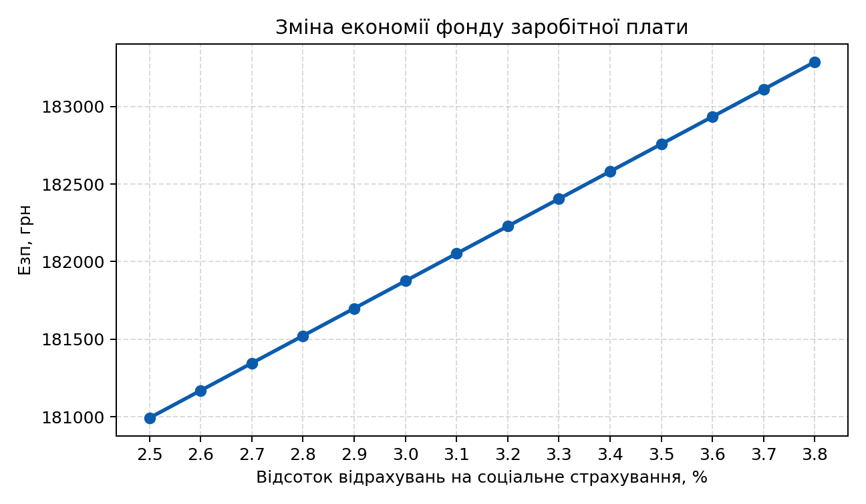
Рисунок 1 – Залежність економії фонду заробітної плати від Псс
11.6. ЗАЛЕЖНІСТЬ ЕСС ВІД ЗМІНИ ІЗ
При незмінних Вб, Пб, ВРЧб, ВРЧп, К і Ч показник Есс прямо пропорційно залежить від індексу зростання середньорічної заробітної плати Із.
Таблиця 3 – Зміна Есс залежно від Із при К = 0,6
Із | Есс, грн
1,5 | 124 995,29
1,6 | 133 328,31
1,7 | 141 661,33
1,8 | 149 994,35
1,9 | 158 327,37
2,0 | 166 660,39
2,1 | 174 993,41
2,2 | 183 326,43
2,3 | 191 659,45
2,4 | 199 992,47
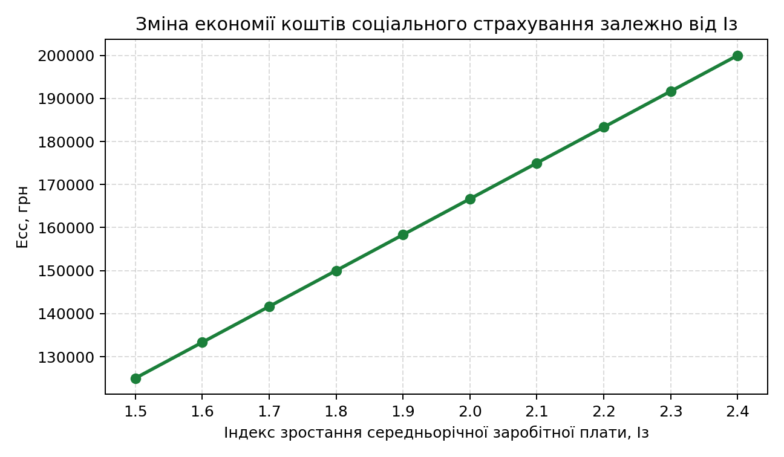
Рисунок 2 – Залежність економії коштів соціального страхування від Із
11.7. ЗАЛЕЖНІСТЬ ЕСС ВІД ЗМІНИ К
Показник К характеризує частку виробничо обумовленої захворюваності у загальній величині. За інших однакових умов збільшення К приводить до лінійного зростання Есс, оскільки більша частина втрат робочого часу пов’язується з умовами виробництва.
Таблиця 4 – Зміна Есс залежно від К при Із = 1,8
К | Есс, грн
0,50 | 124 995,29
0,55 | 137 494,82
0,60 | 149 994,35
0,65 | 162 493,88
0,70 | 174 993,41
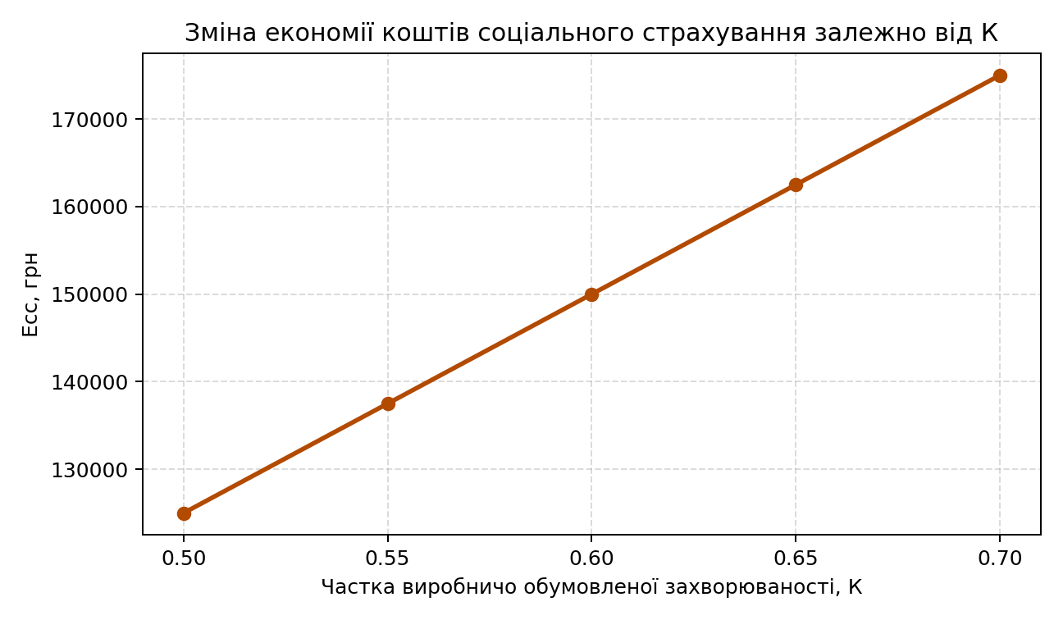
Рисунок 3 – Залежність економії коштів соціального страхування від К
11.8. ПОРІВНЯННЯ ЗАЛЕЖНОСТЕЙ ТА ВИСНОВОК ЗА РОЗРАХУНКОВОЮ ЧАСТИНОЮ
Порівняння пунктів 11.6 і 11.7 показує, що Есс має пряму лінійну залежність як від Із, так і від К. Зміна Із від 1,5 до 2,4 при К = 0,6 збільшує Есс з 124 995,29 грн до 199 992,47 грн. Зміна К від 0,50 до 0,70 при Із = 1,8 збільшує Есс з 124 995,29 грн до 174 993,41 грн.
Залежність має лінійний характер, оскільки Із і К входять у формулу як множники першого ступеня. Практично це означає, що економічний результат заходів з охорони праці посилюється при зростанні вартості робочого часу та при більшій частці захворюваності, пов’язаної саме з виробничими умовами.

12. ВІДПОВІДІ НА КОНТРОЛЬНІ ЗАПИТАННЯ
1. У чому полягає соціальне значення охорони праці?
У збереженні життя, здоров’я і працездатності працівників, забезпеченні гідних умов праці, зниженні травматизму, професійної захворюваності та соціальної напруги.
2. Які соціальні показники залежать від стану безпеки і умов праці?
Рівень травматизму, професійної та загальної захворюваності, неявки, плинність кадрів, задоволеність працею, чисельність працівників у шкідливих умовах; вони впливають на продуктивність, витрати і стабільність виробництва.
3. Як можна скоротити витрати на пільги і компенсації?
Через приведення робочих місць до нормативних вимог, модернізацію обладнання, поліпшення вентиляції, освітлення, мікроклімату, зниження шуму, заміну небезпечних технологій та ефективне використання ЗІЗ.
4. Чи впливає плинність кадрів на економічний стан підприємства?
Так, вона збільшує витрати на підбір, навчання і адаптацію працівників, знижує продуктивність, порушує стабільність колективу та може погіршувати якість продукції.
5. Які витрати здійснює підприємство на заходи щодо поліпшення умов праці?
Капітальні витрати на модернізацію і поточні витрати на експлуатацію систем безпеки, навчання, медогляди, ЗІЗ, лабораторний контроль, ремонт, аудит і профілактичні заходи.
6. Які витрати можна вважати доцільними, частково доцільними і недоцільними?
Доцільні прямо знижують ризики і забезпечують нормативні умови; частково доцільні мають обмежений або супутній ефект; недоцільні не впливають на безпеку або не відповідають реальним ризикам.
7. Які витрати належать до капітальних?
Будівництво і реконструкція вентиляції, освітлення, захисних споруд, модернізація обладнання, автоматизація небезпечних операцій, придбання систем контролю і колективного захисту.
8. Які витрати належать до поточних?
Витрати на обслуговування систем безпеки, навчання, інструктажі, ЗІЗ, медичні огляди, лабораторні вимірювання, ремонт, утримання санітарно-побутових приміщень.
9. У чому полягає багатоцільове і одноцільове фінансування?
Одноцільове спрямоване безпосередньо на безпеку конкретного процесу, багатоцільове одночасно дає виробничий, технічний, екологічний і працеохоронний ефект.
10. Як визначити ефективність короткотермінових витрат?
Порівняти витрати на заходи з річною економією від скорочення травматизму, захворюваності, простоїв, компенсацій і втрат робочого часу.
11. У чому полягає методика оцінки соціальної та соціально-економічної ефективності?
У визначенні вихідних і планових показників умов праці, розрахунку соціальних змін, економічної економії, витрат на заходи і співвідношення результату з витратами.
12. З яких показників складається річна економія підприємства?
З економії фонду заробітної плати, коштів соціального страхування, скорочення втрат від простоїв, браку, плинності кадрів, компенсацій і лікування.
13. В якому порядку визначаються заходи з економічного обґрунтування?
Спочатку аналізують умови праці, визначають необхідні заходи, розраховують витрати, соціальний ефект, економічну економію, порівнюють варіанти і формують висновок.
14. У чому полягає спрощена методика визначення ефективності витрат?
У зіставленні витрат на охорону праці з прямою річною економією та основними соціальними результатами без складної деталізації всіх непрямих ефектів.

ВИСНОВКИ
У роботі розглянуто теоретичні засади аудиту з охорони праці, його форми, методи, правове регулювання, організаційно-технічне забезпечення робочих місць та роль міжнародних підходів у розвитку соціально-трудових відносин. Встановлено, що аудит є важливим інструментом управління професійними ризиками і підвищення ефективності виробництва.
За вихідними даними варіанта 4 умовне вивільнення чисельності працівників у результаті впровадження заходів з охорони праці становить 5,55 особи, тобто орієнтовно 6 працівників. Можливе зростання продуктивності праці при постійній чисельності працівників становить 6,99 %.
Економія фонду заробітної плати при Псс = 2,8 % дорівнює 181 522,07 грн. Економія коштів фонду соціального страхування за лікарняними листками при Із = 1,8 та К = 0,6 становить 149 994,35 грн.
Аналіз чутливості показав, що Езп прямо і лінійно залежить від відсотка відрахувань на соціальне страхування, але зміна в межах 2,5–3,8 % не є різкою. Есс прямо пропорційна як індексу зростання середньорічної заробітної плати Із, так і частці виробничо обумовленої захворюваності К. Отже, найбільший економічний результат досягається тоді, коли заходи реально скорочують втрати робочого часу, травматизм і захворюваність.
Проведені розрахунки підтверджують, що заходи з охорони праці мають не лише соціальну, а й економічну доцільність. Вони сприяють збереженню трудового потенціалу, зменшенню непродуктивних витрат, підвищенню продуктивності праці та формуванню стійкої системи безпеки на підприємстві.

СПИСОК ВИКОРИСТАНИХ ДЖЕРЕЛ
1. Про охорону праці: Закон України від 14.10.1992 № 2694-XII.
2. Кодекс законів про працю України.
3. Методичні вказівки до виконання розрахунково-графічного завдання «Техніко-економічна ефективність заходів, спрямованих на підвищення охорони праці на виробництві» з навчальної дисципліни «Організаційно-технічне забезпечення аудиту з професійної безпеки робочих місць галузі охорони праці» / уклад. Н. Є. Твердохлєбова, Н. С. Євтушенко. Харків: НТУ «ХПІ», 2025. 30 с.
4. Березуцький В. В. Ризик-менеджмент використання обладнання та технологій: навч. посібник. Харків: ФОП Панов А. М., 2020. 424 с.
5. Жидєєва Л. І., Колісник О. П., Салямон-Міхєєва К. Д. Аудит: навчальний посібник. Ірпінь: Університет ДФС України, 2019. 312 с.
6. Збрицька Т. П., Сало Я. В. Аудит персоналу: навчальний посібник. Одеса: ОНЕУ, 2019. 381 с.
7. International Labour Organization. Guidelines on occupational safety and health management systems, ILO-OSH 2001. Geneva: ILO, 2001.
8. ISO 45001:2018 Occupational health and safety management systems — Requirements with guidance for use.

